

En partenariat avec

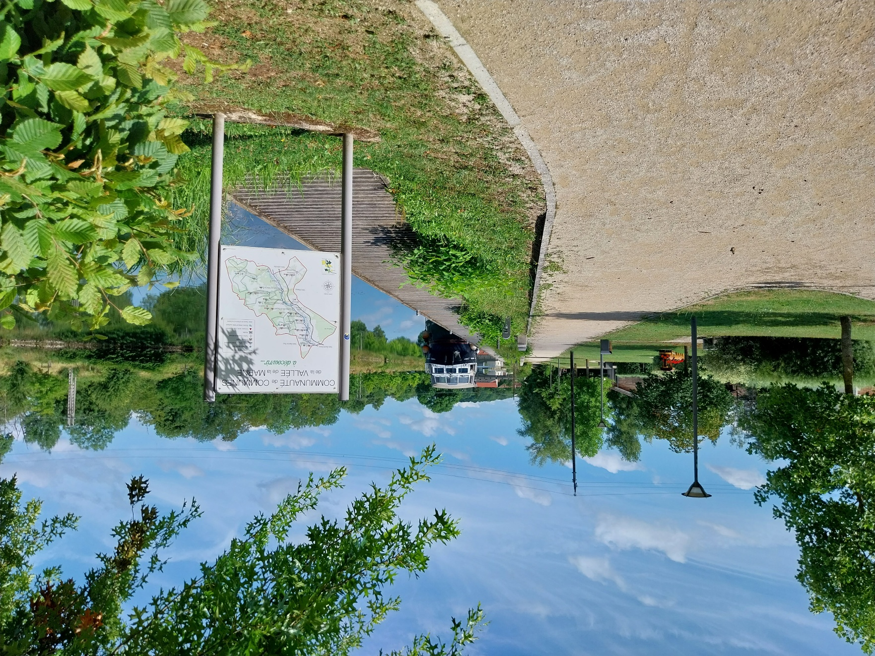

Mise à disposition d’un emplacement sur le domaine public fluvial de l’État à Chamouilley (52)

APPEL À PROJETS

POUR UN EMPLACEMENT DE HOUSE-BOAT

SUR LE CANAL ENTRE CHAMPAGNE ET BOURGOGNE

**FORMULAIRE**

**DE CANDIDATURE**

risme

Date et heure limites de réception :

**08/10/2025 - minuit**

**VOIES NAVIGABLES DE FRANCE**

DIRECTION TERRITORIALE NORD EST

169 Rue de Newcastle

CS 80062 – 54036 NANCY Cedex

La **date limite de réception des dossiers** est fixée au **08/10/2025.**

Le présent dossier de candidature est remis par le candidat en version électronique au choix selon les modalités suivantes :

* par courriel, à l’adresse [ap_ami.dtne@vnf.fr](mailto:ap_ami.dtne@vnf.fr) ;
* par la plate-forme de téléchargement gratuite de fichiers volumineux de l’État « France transfert » : <https://francetransfert.numerique.gouv.fr/upload>

**FICHE D’IDENTIFICATION DU CANDIDAT**

**1. Identification du candidat**

Nom : Cliquez ou appuyez ici pour entrer du texte.

Entreprise  Association  Collectivité locale  Personne privée

Création d’entreprise (Préciser) : Cliquez ou appuyez ici pour entrer du texte.

Adresse : Cliquez ou appuyez ici pour entrer du texte.

Code postal : Cliquez ou appuyez ici pour entrer du texte. Ville : Cliquez ou appuyez ici pour entrer du texte.

Téléphone : Cliquez ou appuyez ici pour entrer du texte.

Courriel : Cliquez ou appuyez ici pour entrer du texte.

Site internet : Cliquez ou appuyez ici pour entrer du texte.

**2. Informations générales**

Objet social : Cliquez ou appuyez ici pour entrer du texte.

Numéro SIRET : Cliquez ou appuyez ici pour entrer du texte.

Forme juridique : Cliquez ou appuyez ici pour entrer du texte.

Capital en euros : Cliquez ou appuyez ici pour entrer du texte.

Chiffre d’affaires du dernier exercice en euros : Cliquez ou appuyez ici pour entrer du texte.

Effectif : Cliquez ou appuyez ici pour entrer du texte.

**3. Identification du représentant légal**

Nom : Cliquez ou appuyez ici pour entrer du texte. Prénom : Cliquez ou appuyez ici pour entrer du texte.

Téléphone : Cliquez ou appuyez ici pour entrer du texte.

Courriel : Cliquez ou appuyez ici pour entrer du texte.

**4. Identification de la personne en charge du projet**

Nom : Cliquez ou appuyez ici pour entrer du texte. Prénom : Cliquez ou appuyez ici pour entrer du texte.

Fonction : Cliquez ou appuyez ici pour entrer du texte.

Téléphone : Cliquez ou appuyez ici pour entrer du texte.

Courriel : Cliquez ou appuyez ici pour entrer du texte.

**FICHE D’IDENTIFICATION DE L’EXPLOITANT**

(À REMPLIR UNIQUEMENT S’IL EST DIFFÉRENT DU CANDIDAT)

**1. Identification de l’exploitant**

Nom : Cliquez ou appuyez ici pour entrer du texte.

Entreprise  Association  Collectivité locale  Autre / création d’entreprise (Préciser) : Cliquez ou appuyez ici pour entrer du texte.

Adresse : Cliquez ou appuyez ici pour entrer du texte.

Code postal : Cliquez ou appuyez ici pour entrer du texte. Ville : Cliquez ou appuyez ici pour entrer du texte.

Téléphone : Cliquez ou appuyez ici pour entrer du texte.

Courriel : Cliquez ou appuyez ici pour entrer du texte.

Site internet : Cliquez ou appuyez ici pour entrer du texte.

**2. Informations générales**

Objet social : Cliquez ou appuyez ici pour entrer du texte.

Numéro SIRET : Cliquez ou appuyez ici pour entrer du texte.

Forme juridique : Cliquez ou appuyez ici pour entrer du texte.

Capital, en euros : Cliquez ou appuyez ici pour entrer du texte.

Chiffre d’affaires du dernier exercice, en euros : Cliquez ou appuyez ici pour entrer du texte.

Effectif : Cliquez ou appuyez ici pour entrer du texte.

**3. Identification du représentant légal**

Nom :Cliquez ou appuyez ici pour entrer du texte. Prénom : Cliquez ou appuyez ici pour entrer du texte.

Téléphone : Cliquez ou appuyez ici pour entrer du texte.

Courriel : Cliquez ou appuyez ici pour entrer du texte.

**4. Identification de la personne en charge du projet**

Nom : Cliquez ou appuyez ici pour entrer du texte. Prénom : Cliquez ou appuyez ici pour entrer du texte.

Fonction : Cliquez ou appuyez ici pour entrer du texte.

Téléphone : Cliquez ou appuyez ici pour entrer du texte.

Courriel : Cliquez ou appuyez ici pour entrer du texte.

**FICHE DE PRÉSENTATION DU PROJET**

**1. Activité projetée**

Intitulé du projet :

Cliquez ou appuyez ici pour entrer du texte.

Descriptif de(s) l’activité(s) :

Cliquez ou appuyez ici pour entrer du texte.

Période(s) d’activité(s) envisagée(s) :

Cliquez ou appuyez ici pour entrer du texte.

Période de fermeture envisagée (le cas échéant) :

Cliquez ou appuyez ici pour entrer du texte.

Références du candidat dans ce(s) secteurs(s) d’activité(s) :

Cliquez ou appuyez ici pour entrer du texte.

Date souhaitée de début d’activité : Cliquez ou appuyez ici pour entrer une date.

**2. Qualité technique du projet**

Quelles sont les spécificités esthétiques du projet en termes d’intégration dans le paysage ?

Cliquez ou appuyez ici pour entrer du texte.

Comment les contraintes urbanistiques et de voisinage (nuisances olfactives et sonores) ont-elles été prises en compte ?

Cliquez ou appuyez ici pour entrer du texte.

Décrire le système d’amarrage envisagé :

Cliquez ou appuyez ici pour entrer du texte.

Décrire le raccordement aux réseaux, accès passerelle, dispositifs d’accueil des PMR, etc…) :

Cliquez ou appuyez ici pour entrer du texte.

**3. Qualité environnementale du projet**

En quoi le projet s’inscrit-il dans une perspective de développement durable (gestion des déchets etc) ? :

Cliquez ou appuyez ici pour entrer du texte.

Décrire le système de traitement ou de rétention des eaux usées envisagé :

Cliquez ou appuyez ici pour entrer du texte.

**4. Qualité commerciale et économique du projet :**

Quel est le public ciblé ? :

Cliquez ou appuyez ici pour entrer du texte.

Quelle est la fréquentation espérée ? :

Cliquez ou appuyez ici pour entrer du texte.

Votre établissement s’inscrit-il dans une démarche qualité / labellisation type « accueil vélo » ? :

Cliquez ou appuyez ici pour entrer du texte.

Quels sont les apports de votre activité pour la voie d’eau et les collectivités locales ?

Cliquez ou appuyez ici pour entrer du texte.

En quoi votre projet peut-il être qualifié d’innovant ?

Cliquez ou appuyez ici pour entrer du texte.

Quelle est la stratégie commerciale proposée ? :

Cliquez ou appuyez ici pour entrer du texte.

Quelles sont les références du candidat ?

Cliquez ou appuyez ici pour entrer du texte.

Ce projet comporte-t-il un volet social ?

Cliquez ou appuyez ici pour entrer du texte.

Quels sont les acteurs locaux rencontrés pour construire le projet ?

Cliquez ou appuyez ici pour entrer du texte.

Quels sont les partenariats locaux envisagés ?

Cliquez ou appuyez ici pour entrer du texte.

**5. Moyens et méthode**

Montant des investissements envisagés par grands postes de dépenses :

Cliquez ou appuyez ici pour entrer du texte.

Description des investissements :

1 Aménagement(s) du bateau / établissement flottant :

Cliquez ou appuyez ici pour entrer du texte.

2 Aménagement(s) terrestre(s) (passerelle, réseaux, …) :

Cliquez ou appuyez ici pour entrer du texte.

3 Équipements et matériel(s) pour l’activité(s) :

Cliquez ou appuyez ici pour entrer du texte.

Locaux utilisés le cas échéant :

Cliquez ou appuyez ici pour entrer du texte.

Effectifs nécessaires à l’activité : |__|__|__| ETP* Dont embauches prévues : |__|__|__| ETP*

Descriptif et calendrier des différentes étapes du projet :

Cliquez ou appuyez ici pour entrer du texte.

*Équivalents temps plein

**6. Durée et redevance domaniale proposées**

La durée du titre d’occupation est de cinq ans.

Le candidat peut proposer une durée supérieure pour permettre l’amortissement des investissements.

Indiquer la durée souhaitée de la convention d’occupation temporaire, en années :

Cliquez ou appuyez ici pour entrer du texte.

Justifier pour toute durée supérieure à cinq ans :

Cliquez ou appuyez ici pour entrer du texte.

Le montant de la redevance domaniale annuelle proposé peut être supérieur au montant de la redevance de base calculé conformément à la décision du directeur général de VNF fixant le montant des redevances domaniales (cf. descriptif de l’emplacement). Dans le cas où les montants proposés sont différents d’une année sur l’autre, joindre un tableau.

Indiquer le montant de la redevance annuelle proposée en euros :

Cliquez ou appuyez ici pour entrer du texte.

**7. Autres informations**

Cliquez ou appuyez ici pour entrer du texte.

**PRÉVISIONS FINANCIÈRES**

**1. Présentation du plan d’affaires**

Exposer l’analyse du marché potentiel pour l’activité souhaitée (si elle existe, l’étude de marché peut être jointe au dossier de candidature).

Indiquer le chiffre d’affaires, les charges d’exploitation et financières, les amortissements, et le résultat net. Fournir le détail pour chaque année sur la durée d’occupation souhaitée.

Pour réaliser le plan d’affaires, le candidat peut prendre pour hypothèse une entrée en vigueur du titre d’occupation au 01/01/2026. Cette date, donnée comme hypothèse de travail, n’est pas contractuelle et n’engage pas VNF.

**2. Présentation du plan de financement**

Détailler le montant prévisionnel des investissements du projet et le déficit d’exploitation prévisionnel au lancement de l’activité. Les éventuels coûts de remise de l’emplacement dans son état initial en fin de titre doivent être précisés.

Préciser aussi les modalités de financement des investissements sur la durée souhaitée du titre d’occupation (fonds propres, dette, subvention, etc.). Le plan de financement sur la durée souhaitée du titre d’occupation doit être joint au dossier de candidature.

**FICHE D’INFORMATION SUR L’HOUSE-BOAT**

**1. Identification**

Devise : Cliquez ou appuyez ici pour entrer du texte.

Immatriculation : Cliquez ou appuyez ici pour entrer du texte.

Dernière expertise le : Cliquez ou appuyez ici pour entrer une date.

Par : Cliquez ou appuyez ici pour entrer du texte.

Assuré par : Cliquez ou appuyez ici pour entrer du texte.

Sous la référence de contrat : Cliquez ou appuyez ici pour entrer du texte.

**2. Caractéristiques techniques**

Longueur en mètres : Cliquez ou appuyez ici pour entrer du texte.

Largeur en mètres : Cliquez ou appuyez ici pour entrer du texte.

Surface en m² : Cliquez ou appuyez ici pour entrer du texte.

Tirant d’eau en mètres : Cliquez ou appuyez ici pour entrer du texte.

Tirant d’air en mètres : Cliquez ou appuyez ici pour entrer du texte.

Nombres d’accès : Cliquez ou appuyez ici pour entrer du texte.

Nombre de personnes autorisées en navigation : Cliquez ou appuyez ici pour entrer du texte.

Nombre de personnes autorisées en exploitation : Cliquez ou appuyez ici pour entrer du texte.

**3. Installations et équipements**

Système de traitement ou rétention des eaux usées :  Oui  Non

Moyens d’accès : Cliquez ou appuyez ici pour entrer du texte.

Raccordement aux réseaux :  Eau  Électricité  Télécommunications

**4. Information sur le propriétaire actuel**

Achat de l’house-boat prévu par le candidat. Cliquez ou appuyez ici pour entrer du texte.

Nom : Cliquez ou appuyez ici pour entrer du texte.

Entreprise  Association  Particulier ☐ Autre : Cliquez ou appuyez ici pour entrer du texte.

Adresse : Cliquez ou appuyez ici pour entrer du texte.

Code postal : Cliquez ou appuyez ici pour entrer du texte. Ville : Cliquez ou appuyez ici pour entrer du texte.

Téléphone : Cliquez ou appuyez ici pour entrer du texte.

Courriel :Cliquez ou appuyez ici pour entrer du texte.

**DOCUMENTS À FOURNIR OBLIGATOIREMENT**

**1. Documents généraux**

Dossier de candidature dûment complété

Présentation du candidat

Pièce d’identité (particulier)  Kbis (entreprise)  Statuts (association)

Curriculum vitae présentant le parcours du porteur de projet

Dernier avis d’imposition (particulier)  Comptes des trois dernières années (association)

Bilans, comptes de résultats et liasses fiscales des trois derniers exercices (entreprise)

Attestations fiscales et sociales

**2. Documents financiers prévisionnels**

Étude de marché (facultative)

Compte de résultat prévisionnel

Bilan prévisionnel

Plan de financement

Tableau récapitulatif des investissements

**3. Documents de l’house-boat**

Dans l’hypothèse où le bateau serait à construire, les documents seront fournis au fur et à mesure de leur obtention.

Photos

Projections de l’house-boat dans l’environnement

Plan d’implantation à l’échelle du house-boat, des amarrages et des éventuels autres équipements

Plan de masse de l’house-boat matérialisant les différentes affectations des espaces

Descriptifs utiles : notamment le système de traitement ou rétention des eaux usées avec devis

Extrait du registre des immatriculations

Titre de navigation

le cas échéant, extrait des droits réels

Attestation d’assurance

Autorisations administratives éventuelles (licence IV, ERP, etc.)

**ATTESTATION SUR L’HONNEUR**

**A remplir (rayer les mentions inutiles)**

Je soussigné(e) Cliquez ou appuyez ici pour entrer du texte.;

Représentant légal de la société Cliquez ou appuyez ici pour entrer du texte.

de l’association Cliquez ou appuyez ici pour entrer du texte.

**Atteste**

Avoir lu et m’engager à respecter la notice explicative jointe au présent dossier de candidature ;

De l’exactitude des informations transmises dans le présent dossier de candidature ;

M’engager à respecter le projet tel que présenté dans le présent dossier de candidature.

Fait à Cliquez ou appuyez ici pour entrer du texte., le Cliquez ou appuyez ici pour entrer une date..

Signature